上海国资
第17期

上海市国有资产监督管理委员会党委办公室
上海市国有资产监督管理委员会办公室 2021年5月14日

- 党的建设
上海国资国企积极投入五个新城建设推进大会召开
近日，上海国资国企积极投入五个新城建设推进大会在上海世博中心举行。大会旨在贯彻落实市委、市政府推进五个新城建设的战略部署和市领导的指示精神，全面推动本市国资国企扎根新城、建设新城、服务新城，助力新城发展。市委常委、常务副市长陈寅出席会议并见证了项目签约仪式，市政府副秘书长华源主持会议。市国资委党委副书记董勤介绍本市国资国企参与新城建设情况，并就国资国企深度参与五个新城建设提出要求和目标。
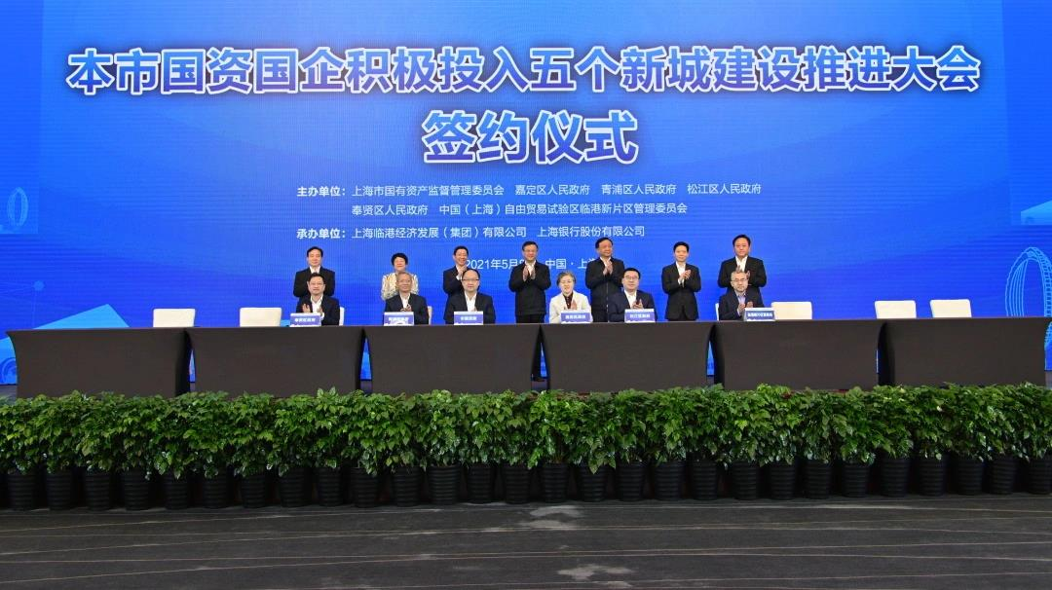
会上举办了市国资国企助力五个新城发展的战略合作签约仪式，市国资委与嘉定区政府、青浦区政府、松江区政府、奉贤区政府以及临港新片区管委会分别签署了战略合作协议；9家市属国企与五个新城所在区政府（管委会）签订了10个总部落户协议；10家市属国企与五个新城所在区政府（管委会）签订了10个项目落户协议；6家市属金融企业与五个新城所在区政府（管委会）签订了金融服务合作协议。
通过本次签约，将充分发挥上海国资国企支持建设五个新城主力军作用，推动一批有特色、有亮点、有辐射带动作用的重大项目和总部型机构落户，支持新城在智能制造、生物医药、新一代信息技术和新能源汽车等战略性新兴产业的发展壮大，为将“五个新城”打造成为具有辐射带动作用的综合性节点城市作出积极贡献。（上海市国资委）

办实事 惠民生 守岗位 展担当
——市国资委系统“五一”期间为群众办实事不“打烊”
上海市国资委系统深入开展“我为群众办实事”实践活动，“五一”期间坚持办实事、惠民生，广大党员守岗位、展担当，全力以赴保障城市安全运行、服务保障民生需求，不断提升人民群众的获得感、幸福感、安全感。
应对大客流，保障通畅出行。机场集团践行“服务至臻”理念，虹桥机场增设T2北侧“一件行李旅客专用通道”，缩短旅客待检和过检时间；浦东机场提前做好节日保障预案，提升机场陆侧交通服务能效。“五一”期间，隧道股份日均有超500名职工坚守一线，超百部应急处置车辆时刻待命；高东收费站党员保畅突击队提前预判、精准布点，在道口维护通行秩序，最大程度保障车辆通行能力和安全。申通地铁集团“上海市工人先锋号”维保工务分公司装备管理部轨道检测团队全员出动，为节日期间地铁延时运营、轨道维护保障工作提供有力保障。“五一”期间，市国资委机关“金果子”志愿者服务队近30名党员分批在地铁人民广场站进行志愿服务，及时疏导聚集的客流，协助维护车站秩序。久事公交开通“中共二大主题专车”，为乘客讲解沿线红色景点，重温党的百年奋斗历程，累计服务游客5000余人次。
拓展新服务，提升旅游体验。申迪集团上海迪士尼乐园组织开展“跨团队支持项目”，发动后台演职人员参与和支持前场运营；上海野生动物园建立安全保障工作专班，组建应急救援分队以应对处置突发事件。光明食品集团海湾国家森林公园党员带头、全员上岗，服务各方游客，党史学习教育以来，向海湾镇60岁以上老人免费开放；上海鲜花港党员担当鲜花培育的讲解员，让广大游客既观赏美景、又增长知识，假日期间共接待游客上万人。久事集团浦江游览公司升级程序，打造线上旗舰店，方便市民游客购票；同时在各船舶上增设母婴室等便民服务设施，全面提升黄浦江旅游服务品质。（机场集团、隧道股份、申通地铁集团、久事集团、申迪集团、光明食品集团）

- 金融工作
上海银行助力绿色发电 支持绿色城市建设
围绕“30·60”碳达峰、碳中和目标，上海银行加强绿色金融创新，持续推进绿色信贷发展。2020年末，上海银行绿色贷款余额107.87亿元，同口径较上年末增长21.42%。
发行全国首单“碳中和”资产票据。2021年3月，上海银行与国网国际融资租赁有限公司深入合作，助力绿色发电，低碳经济。上海银行作为牵头主承销商成功发行全市场首单碳中和ABCP票据，发行规模达到17.5亿元，期限180天。根据测算，本次ABCP募集资金对应的项目年供电量3,752,153MWh，与同等供电量的火力发电相较而言，每年可协同减少二氧化碳排放量236.27万吨，替代化石能源量114.63万吨标准煤，协同减少二氧化硫排放量1.75万吨，协同减少氮氧化物排放量0.97万吨，对绿色能源、低碳经济的发展起到了一定推动作用。
设立200亿元专项信贷额度。上海银行发布《上海银行绿色金融行动方案》，设立200亿元专项信贷额度，将绿色金融服务范围进一步延伸。上海银行作为首批投资方之一参与投资国家绿色发展基金20亿元，围绕长三角一体化重大绿色项目，建立绿色产业储备项目库，开展上海银行、国家绿色发展基金、项目方集中接洽，促进与国家绿色发展基金的投贷联动合作。
打造“绿色金融+”一站式服务。当前，上海银行深耕上海，辐射长三角、京津冀、珠三角地区，针对重点绿色领域研发和开展金融产品创新。上海银行推出绿色金融系列产品，提供“绿色金融+”一站式综合金融服务并加强部门沟通合作，对中小企业绿色发展提供资金支持。（上海银行）

- 国企之窗
浦东机场捷运系统信号科研项目
获全国轨道交通行业科技进步一等奖
日前，浦东机场捷运系统信号科研项目“全自动运行信号系统关键技术在机场空侧捷运系统中的研究及应用”在2020年度“中国城市轨道交通科技进步奖”的评选活动中获得一等奖。该项目由机场集团、申通地铁集团和上海富欣智能交通控制公司等单位共同完成。
浦东机场捷运系统采用基于无线通信的移动闭塞列车控制系统、具备完全自主核心技术的列车运行控制系统，同时也是国内首个采用钢轮钢轨制式的机场空侧捷运系统。此次获奖课题针对浦东机场捷运在线全自动存车、联锁控区划分、特定安全距离精准算法、防混流门控、穿梭模式切换、中央集控6项信号系统关键技术进行了创新性的研究和应用，这些科研成果的应用不仅节省了航站楼核心区域的基建投资，同时完美契合了民航机场航站楼的运营需求，对机场捷运和城市轨道交通建设及运营具有重要的借鉴意义。
“中国城市轨道交通科技进步奖”作为全国性社会科技奖励之一，是我国城市轨道交通领域重要的科技奖项。（机场集团）

上海市域铁路机场线首台国产超级盾构成功始发
近日，由隧道股份上海隧道承建的上海市域铁路机场联络线3标迎来关键节点，国产超大直径盾构“骐跃号”在梅富路工作井胜利始发。
作为机场联络线首条掘进的盾构区间，梅富路工作井至华泾站盾构区间全长2183.6米，共计1092环，盾构机将穿越2座高压铁塔、虹梅南路高架桥、地铁15号线，以及错综复杂的水务、燃气、电力、通信等管道，并穿越不同复杂土层，施工难度较大。
针对项目工程难点，“骐跃”盾构设有五大“特技”——切削系统常压换刀技术、驱动系统高压密封技术、推进系统可重构分区液压控制技术、多手段地面沉降控制技术、辅助系统无轨式车架技术，形成盾构装备可靠切削、高压密封、姿态稳定、风险保障、高效运输五大优势，将为市域铁路工程建设保驾护航。
上海机场联络线建成后，将实现虹桥国际机场与浦东国际机场快速联系，届时虹桥和浦东两大综合交通枢纽间运行时间可控制在40分钟之内，与多条既有及在建轨道交通线（含市域线、磁浮线）换乘，方便沿线市民和铁路旅客出行。（隧道股份）

上海城投集团全面助力花博会
上海城投集团积极实践生态优先的绿色发展理念，在城市基础设施建设和运行方面为“打造永不落幕的花博会”贡献城投力量。
配合建设崇明交通网络。上海城投集团实施多个花博会配套项目，目前崇明大道新建工程、建设公路改扩建工程、北沿公路改建工程、G40公路陈海公路D匝道整治工程、环岛防汛提标及景观道一期工程和G40公路长兴岛服务区改扩建等建设工程都已经升级改造完成，保障花博会三纵三横交通畅行。
确保高速服务安全有序。在多措并举做好高速路段疫情防控、排堵保畅工作的基础上，修订“一站一预案”，强化行业联动，建立以监控中心为核心，由交警、消防、养护、牵引等单位组成”的联合指挥部，加强路段网络通信安全、数据传输监测、系统异常处置等安全保障工作。
建设服务配套场所。改建原宝岛度假村，开发具备丰富完善会议配套设施、自然景观良好的宝岛森林（衡山）酒店，将缓解大客流带来的酒店客房不足问题，成为花博会对外接待工作的重点场所，并将举办花博会重要大型文艺演出、闭幕式及论坛等活动。
绿色理念服务生态岛建设。严守生态红线，环岛景观道避让东风西沙一级水源保护区，消除对水源保护区周边水体可能造成的影响。崇明大道遵循“低影响”设计理念，充分保留现状自然肌理，最大程度避让农田、林地。崇明固体废弃物处置综合利用中心每天可处理500吨生活垃圾，保证生活垃圾不出岛，每年提供电能约0.48亿度，满足3万户家庭年用电量。崇明三岛医废、危废末端处置托底保障工作，确保实现医疗废物100%及时安全收运处置和作业人员零感染的双目标。（上海城投集团）
上海仪电为上海金山区数字化转型赋能
日前，上海仪电与金山区政府签订数字化转型战略合作协议。
上海仪电将按照“全链接、松耦合、紧平台”和“观全面、管到位、防见效”的要求，紧扣群众需求和城市治理突出问题，坚持“应用为要、管用为王”的价值取向，以优化区级城运平台为核心，打造城市体征“仪表盘”、城市风险“预警机”、城市运行“驾驶舱”，实现金山城市体征全域通览、风险态势预测预警、专项应用研判指挥，最终形成“观、管、防”的金山城市治理“一张网”。
在数字化转型的新形势下，上海仪电将在云计算、大数据、工业互联网、行业解决方案及人工智能领域，持续提升金山城市服务能级和核心竞争力，并为湾区企业提供数字化转型规划、咨询、解决方案、运维等全方位服务，全面助推金山城市数字化转型。（上海仪电）

上海建工摘得7项中国安装之星奖
近日，在2019—2020年度中国安装工程优质奖（中国安装之星）表彰大会上，上海建工“上海浦东国际机场卫星厅机电安装”等7个项目共摘得7项中国安装之星奖。
其中，上海烟草浦东科技创新园区建设项目（北块）具有体量超大和机电系统繁杂、工艺设备先进等工程特点、难点。项目部以信息化、工业化和BIM技术、绿色施工技术为突破口，推广应用了《建筑业10项新技术》10大项34小项，在夯实工程施工质量基础管理的同时，有力提升了工程品质。该项目前期还获评上海市建筑业新技术应用示范工程。
中国安装之星（中国安装工程优质奖）于1988年经建设部批准设立，是建设部系统保留的16大奖项之一，也是我国机电安装工程质量最高奖。（上海建工）

“红色文化进国企”系列活动走进申能集团
近日，“红色文化进国企”系列活动走进申能集团暨《日出东方——近代上海与中国共产党的创建文物史料图片展》开幕式举行。本次活动由中共上海市委宣传部、上海市国资委党委指导，中共一大会址纪念馆、新民晚报社、申能集团联合主办。
市国资委系统丰富拓展党史学习教育的新形式，深入开展红色文化进国企活动，推动红色文化的传播和红色精神的传承。《日出东方——近代上海与中国共产党的创建文物史料图片展》通过丰富详实的历史文献图片和文字，系统阐释近代上海的发展与中国共产党的创建之间不可分割的密切联系，深度揭示中国共产党在上海孕育诞生的历史逻辑，阐释中国共产党人的建党初心。
“红色文化进国企”系列活动自2019年7月正式开启以来，先后走进申通地铁集团、隧道股份、东方国际、光明食品集团、久事集团、浦发银行、申能集团等7家上海市属国有企业，形成全新的红色文化传播场域和传播模式，吸引了数万党员前来打卡。通过一系列的主题图片展，国有企业广大党员干部职工重温建党伟业，探寻中国共产党成为中国革命、建设、改革领导力量的历史逻辑、实践逻辑、理论逻辑，切身感受建党百年的艰辛历程、巨大变化、辉煌成就，在感动感悟中发扬红色传统、传承红色基因，进一步牢记初心使命，坚定信仰信念。（申能集团）

